**Documento de análisis**

**para**

**RFEF**

**Elaborado por**

**Pablo Setrakian Bearzotti**

**José Luis Obiang Ela Nanguan**

**Octubre de 2022**

**Historial de revisión**

|  |  |  |  |
| --- | --- | --- | --- |
| **Nombre: RFEF** | **Fecha: 31/10/2022** | **Razones** | **Versión: 1.0** |

**Índice de contenido**

1. Introducción al proyecto 2

○ Propósito 2

○ Objetivos del proyecto 2

2. Especificación de requisitos 3

2.1. Requisitos generales o no funcionales 3

2.2. Requisitos operacionales o funcionales 3

3. Diagrama de Caso de Uso 5

3.1. Definición de los actores 5

3.2. Diagrama: 6

4. Especificación de caso de uso 7

4.1. Listado de Casos de Uso 7

4.2. Gestión de usuarios 8

4.3. Gestión de jugadores 15

4.4. Gestión de equipos 18

4.5. Gestión de jornadas 22

4.6. Gestión de liga 25

4.8. Validar credenciales 29

5. Diagrama de clase 32

6. Diagramas de Secuencia. 33

6.1. Actor Usuario (Permiso Lectura) 33

6.2. Actor Administrador (Permiso Escritura) 33

6.3. Actor Árbitro (Permiso Escritura) 33

# Introducción al proyecto

## Propósito

Para ejemplificar el desarrollo de aplicaciones basadas en el Futbolín Español, se va a desarrollar una aplicación que informatice la **RFEF**, el lenguaje de programación utilizado será Java y todavía no se especifica el tipo de interfaz de usuario a implementar.

Dado que la aplicación no se desplegará a producción, al menos hasta la finalización de este proyecto, nos centraremos únicamente en la planificación, análisis y diseño del mismo.

**¿En qué consiste la RFEF?**

La RFEF aloja un historial de las ligas de carácter nacional que han tenido lugar en los últimos años.

Las ligas se distinguen por divisiones, donde cada división está conformada por veinte equipos. En esta versión del proyecto no se contemplará el ascenso o descenso de división.

Un equipo, se debe enfrentar contra el resto de equipos, una vez tomando el rol de equipo visitante y otra vez como equipo local. Para esto, la liga se divide en treinta y ocho jornadas donde se jugarán diez partidos en cada jornada.

En cada uno de estos partidos se producirán N enfrentamientos, donde distintas parejas de un equipo se enfrentarán en un juego contra otras parejas. Cada equipo consta de 2 jugadores.

En un enfrentamiento gana el equipo o pareja de jugadores que anote un número predeterminado de goles, por ejemplo 7 o 9. Ganará el partido el equipo que más enfrentamientos haya ganado.

## Objetivos del proyecto

El conjunto de objetivos que tiene este proyecto se definen a continuación:

* Desarrollar una aplicación Java para la gestión de ligas de futbolín español.
* Diseñar y programar la aplicación de forma que se ajuste a las necesidades.
* Permitir organizar una liga de fútbol con sus respectivos enfrentamientos entre equipos formados por 2 miembros cada uno.
* Permitir al personal administrativo de la federación poder gestionar toda la información de ésta a excepción de los resultados de los partidos.
* Permitir al personal jurídico de la federación poder actualizar y editar el resultado de los partidos.
* Permitir a todo tipo de usuarios consultar información de la liga.
* Alojar toda la información de la federación en una base de datos.

# Especificación de requisitos

## Requisitos generales o no funcionales

|  |  |
| --- | --- |
| ***Requisito*** | ***Descripción*** |
| RG-01 | El lenguaje de programación utilizado será Java SE 17 & JDK 17 |
| RG-02 | El idioma de la interfaz será español (España). |
| RG-03 | La aplicación podrá utilizarse sin necesidad de formación previa. |
| RG-04 | La aplicación se ejecutará en cualquier IDE de Java con entorno de herramientas apropiadas para su ejecución. |
| RG-04 | El usuario estándar, o de tipo lector, solamente contará con permisos de lectura. |
| RG-05 | Solamente los usuarios de tipo administrador y árbitro contarán con permisos de escritura en el sistema. |
| RG-06 | Habrá dos tipos de usuarios, logueados y no logueados. El usuario logueado deberá registrarse por su nombre y contraseña y el no logueado podrá acceder a cierta información de la aplicación sin necesidad de registrarse. |
| RG-07 | El equipo se identificará por un nombre que será su identificador, nombre del estadio, ciudad del equipo, una lista de jugadores y presidente. |
| RG-08 | La liga se identificará por un nombre que será su identificador y una lista de equipos. |
| RG-09 | Los equipos estarán dados de alta en el sistema desde el inicio. |
| RG-10 | Los equipos se identificarán mediante un nombre. |
| RG-11 | El sistema se inicializará con un número predeterminado de ligas, jornadas, equipos, jugadores, partidos y enfrentamientos. |
| RG-12 | La información modificada por el árbitro se guardará en un fichero de texto “Árbitro.txt”. |
| RG-13 | La información modificada por el administrador se guardará en un archivo “Admin.txt”. |
| RG-14 | Debe registrarse la fecha de modificación de cualquier cambio en el sistema, ya sea para añadir un nuevo jugador, un nuevo equipo, etc. |

## Requisitos operacionales o funcionales

|  |  |
| --- | --- |
| ***Requisito*** | ***Descripción*** |
| RO-01 | El usuario podrá obtener toda la información de un jugador mediante una búsqueda por su nombre en el sistema. |
| RO-02 | El usuario podrá obtener toda la información de un entrenador mediante una búsqueda por su nombre en el sistema. |
| R0-03 | El usuario podrá obtener toda la información de un equipo mediante una búsqueda por su nombre en el sistema. |
| RO-04 | El usuario podrá visualizar toda la información de partidos pasados. |
| RO-05 | El usuario podrá consultar quien árbitro un determinado partido y viceversa, podrá consultar todos los partidos arbitrados por un determinado árbitro. |
| RO-06 | El usuario podrá visualizar toda la información en directo de los partidos en curso. |
| RO-07 | El usuario podrá visualizar toda la información de los partidos próximos, a excepción del resultado. |
| RO-08 | El usuario podrá buscar un equipo a partir de su entrenador. |
| RO-09 | El usuario podrá buscar un equipo a partir de uno de sus jugadores. |
| RO-10 | El usuario podrá obtener la información del equipo con el mayor número de partidos ganados. |
| RO-11 | El usuario administrador podrá crear nuevas ligas y modificar la información de las ya existentes en el sistema. |
| RO-12 | El usuario administrador podrá dar de alta a nuevos equipos o dar de baja a equipos ya existentes en el sistema. |
| RO-13 | El usuario administrador podrá modificar la información de los equipos y de los jugadores. |
| RO-14 | El usuario administrador podrá reemplazar a un jugador de un equipo por otro jugador nuevo. |
| RO-15 | El usuario administrador podrá establecer y modificar la fecha de los próximos partidos. |
| RO-16 | El usuario árbitro podrá modificar el resultado de los partidos. |
| RO-17 | El usuario árbitro podrá modificar la hora de comienzo de los partidos |
| R0-18 | El usuario árbitro podrá modificar la hora de finalización de los partidos |

# Diagrama de Caso de Uso

## Definición de los actores

En este apartado se detallan los actores que intervienen e interactúan con el sistema, así como su jerarquía.

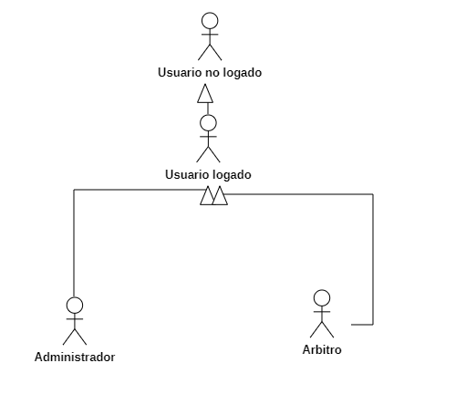

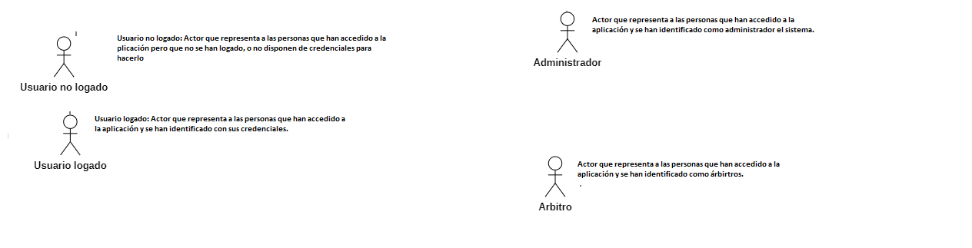

## Diagrama:

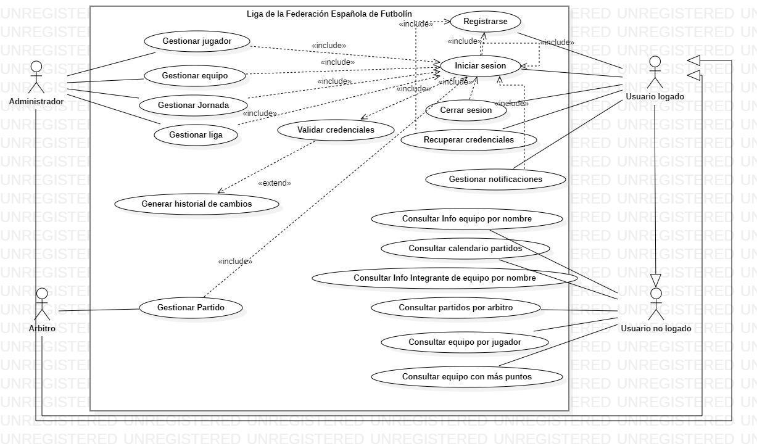

# Especificación de caso de uso

En este apartado se detallan los requisitos funcionales a través de casos de uso. En cada caso de uso presentan los actores involucrados y que interaccionan con el sistema.

## Listado de Casos de Uso

|  |  |
| --- | --- |
| ***Actor*** | ***Caso*** |
| Usuario no logueado | Consultar calendario partidos |
|  | Consultar partidos presentes (en vivo) |
|  | Consultar partidos futuros |
|  | Consultar info equipo por nombre |
|  | Consultar info integrante equipo por nombre |
|  | Consultar equipo por jugador |
|  | Consultar equipo con más puntos |
|  | Consultar partidos por árbitro |
|  | Validar credenciales |

|  |  |
| --- | --- |
| ***Actor*** | ***Caso*** |
| Usuario logueado | Registrarse |
|  | Iniciar sesión |
|  | Cerrar sesión |
|  | Recuperar credenciales |
|  | Gestionar notificaciones |
|  | Validar credenciales |

|  |  |
| --- | --- |
| ***Actor*** | ***Caso*** |
| Administrador | Gestionar jugador:   1. Añadir jugador 2. Añadir jugador a equipo 3. Eliminar jugador 4. Eliminar jugador a equipo 5. Actualizar jugador |
|  | Gestionar equipo:   1. Añadir equipo 2. Añadir equipo a Liga 3. Eliminar equipo 4. Eliminar equipo a Liga 5. Actualizar equipo |
|  | Gestionar Jornada:   1. Añadir jornada 2. Añadir jornada a Liga 3. Eliminar jornada 4. Eliminar jornada a liga 5. Actualizar jornada |
|  | Gestionar Liga:   1. Añadir liga 2. Eliminar liga 3. Actualizar liga |
|  | Validar credenciales |

|  |  |
| --- | --- |
| ***Actor*** | ***Caso*** |
| Árbitro | Gestionar Partido:   1. Modificar hora final partido 2. Modificar resultado partido 3. Modificar hora de comienzo partido |

Los casos de uso se dividirán en los siguientes subsistemas:

* + Gestión de usuarios.
  + Gestión de jugadores.
  + Gestión de equipos.
  + Gestión de jornadas.
  + Gestión de liga.
  + Gestión partido.

## Gestión de usuarios

En este apartado se describen los casos de uso del subsistema que abarca la gestión de los usuarios del sistema.

* **Caso de uso R1**

|  |  |  |  |
| --- | --- | --- | --- |
| ID caso de uso: | 1 | | |
| Nombre caso de uso: | Registrarse | | |
| Creado por: |  | Última modificación por : |  |
| Fecha creación: |  | Fecha Última Modificación: |  |

|  |  |
| --- | --- |
| Actores: | Usuario no logueado |
| Descripción | Registro de un nuevo usuario para acceder a la aplicación. |
| Evento que lo genera: |  |
| Precondiciones: | 1. El usuario no está registrado en el sistema. |
| Pos condiciones: | 1. El usuario pasa a estar registrado. |
| Flujo Normal: | 1. El usuario indica que desea registrarse. 2. El sistema solicita al usuario los datos necesarios para el registro. 3. El usuario introduce los datos. 4. El sistema valida los datos. 5. El sistema da de alta al usuario en el sistema. |
| Flujo Alternativo: | Datos incorrectos: Usuario introduce datos erróneos (3)  1. El sistema notifica el error al usuario.  2. Vuelve al paso 2 del caso principal. Cancelación: Usuario cancela la operación (*)  1. Finaliza el caso de uso. |
| Excepciones: |  |
| Includes: |  |
| Prioridad: |  |
| Frecuencia de uso: |  |
| Requerimientos especiales: |  |
| Notas y comentarios: |  |

* **Caso de uso R2**

|  |  |  |  |
| --- | --- | --- | --- |
| ID caso de uso: | 2 | | |
| Nombre caso de uso: | Recuperar credenciales | | |
| Creado por: |  | Última modificación por : |  |
| Fecha creación: |  | Fecha Última Modificación: |  |

|  |  |
| --- | --- |
| Actores: | Usuario no logueado |
| Descripción | * Recuperación de datos de usuario para el login. |
| Evento que lo genera: |  |
| Precondiciones: | 1. El usuario está registrado en el sistema |
| Pos condiciones: | 1. El sistema genera una nueva contraseña para el usuario, el cual debe guardar para la próxima vez que intente iniciar sesión. |
| Flujo Normal: | 1. El usuario indica que desea recuperar sus datos de usuario. 2. El sistema solicita al usuario los datos necesarios. 3. El usuario introduce los datos. 4. El sistema valida los datos. 5. El sistema genera una nueva contraseña. 6. El sistema muestra al usuario la nueva contraseña generada. |
| Flujo Alternativo: | Datos incorrectos: Usuario introduce datos erróneos (3)  1. El sistema notifica el error al usuario.  2. Vuelve al paso 2 del caso principal.  Cancelación: Usuario cancela la operación (*)  1. Finaliza el caso de uso. |
| Excepciones: |  |
| Includes: | Registrarse |
| Prioridad: |  |
| Frecuencia de uso: |  |
| Requerimientos especiales: |  |
| Notas y comentarios: |  |

* **Caso de uso R3**

|  |  |  |  |
| --- | --- | --- | --- |
| ID caso de uso: | 3 | | |
| Nombre caso de uso: | Iniciar sesión | | |
| Creado por: |  | Última modificación por: |  |
| Fecha creación: |  | Fecha Última Modificación: |  |

|  |  |
| --- | --- |
| Actores: | Usuario no logueado |
| Descripción | * Identificación del usuario en el sistema |
| Evento que lo genera: |  |
| Precondiciones: | 1. El usuario está registrado en el sistema |
| Pos condiciones: | 1. El usuario accede al sistema con las credenciales que le corresponden. |
| Flujo Normal: | 1. El usuario accede a la aplicación. 2. El sistema solicita al usuario los datos de acceso. 3. El usuario introduce los datos. 4. El sistema valida los datos. 5. El sistema autentica al usuario en la aplicación |
| Flujo Alternativo: | Datos incorrectos: Usuario introduce datos erróneos (3)  1. El sistema notifica el error al usuario.  2. Vuelve al paso 2 del caso principal.    Cancelación: Usuario cancela la operación (*)  1. Finaliza el caso de uso. |
| Excepciones: |  |
| Includes: | Validar credenciales |
| Prioridad: |  |
| Frecuencia de uso: |  |
| Requerimientos especiales: |  |
| Notas y comentarios: |  |

* **Caso de uso R4**

|  |  |  |  |
| --- | --- | --- | --- |
| ID caso de uso: | 4 | | |
| Nombre caso de uso: | Cerrar sesión | | |
| Creado por: |  | Última modificación por: |  |
| Fecha creación: |  | Fecha Última Modificación: |  |

|  |  |
| --- | --- |
| Actores: | Usuario logueado |
| Descripción | * Identificación del usuario en el sistema. |
| Evento que lo genera: |  |
| Precondiciones: | 1. El usuario está logueado en el sistema. |
| Pos condiciones: | 1. El usuario pasa a ser un usuario no logueado. |
| Flujo Normal: | 1. El usuario indica que desea salir de la aplicación. 2. El sistema cierra la sesión del usuario en el sistema. |
| Flujo Alternativo: | Cancelación: Usuario cancela la operación (*)  1. Finaliza el caso de uso. |
| Excepciones: |  |
| Includes: | Iniciar sesión |
| Prioridad: |  |
| Frecuencia de uso: |  |
| Requerimientos especiales: |  |
| Notas y comentarios: |  |

* **Caso de uso R5**

|  |  |  |  |
| --- | --- | --- | --- |
| ID caso de uso: | 5 | | |
| Nombre caso de uso: | Gestionar notificaciones | | |
| Creado por: |  | Última modificación por: |  |
| Fecha creación: |  | Fecha Última Modificación: |  |

|  |  |
| --- | --- |
| Actores: | Usuario logado |
| Descripción | * Un usuario puede consultar las notificaciones que el sistema le ha enviado. Las notificaciones se dividen en leídas y no leídas y el usuario puede cambiar su estado. |
| Evento que lo genera: |  |
| Precondiciones: | 1. Se guardan los cambios de estado en las notificaciones. |
| Pos condiciones: | 1. Se guardan los cambios de estado en las notificaciones |
| Flujo Normal: | 1. El usuario accede a la gestión de notificaciones. 2. El sistema muestra las notificaciones no leídas por el usuario. 3. El usuario marca como leída una notificación. 4. El sistema guarda la notificación como leída. |
| Flujo Alternativo: | Notificaciones leídas: Usuario accede a la gestión de notificaciones leídas (1)  1. El sistema muestra las notificaciones leídas por el usuario.  2. El usuario marca como no leída una notificación.  3. El sistema guarda la notificación como no leída.  Cancelación: Usuario cancela la operación (*)  1. Finaliza el caso de uso. |
| Excepciones: |  |
| Includes: | iniciar sesión |
| Prioridad: |  |
| Frecuencia de uso: |  |
| Requerimientos especiales: |  |
| Notas y comentarios: |  |

* **Caso de uso R6**

|  |  |  |  |
| --- | --- | --- | --- |
| ID caso de uso: | 6 | | |
| Nombre caso de uso: | Consultar Info | | |
| Creado por: |  | Última modificación por : |  |
| Fecha creación: |  | Fecha Última Modificación: |  |

|  |  |
| --- | --- |
| Actores: | Usuario no logueado |
| Descripción | * Consultar información de la Liga |
| Evento que lo genera: |  |
| Precondiciones: | 1. Cualquier usuario puede consultar información de la Liga, ya sea de los jugadores, partidos pasados, en curso o que se disputarán, etc. |
| Pos condiciones: | 1. Consultar información. |
| Flujo Normal: | 1. El usuario entra en la aplicación para consultar información. 2. El usuario finaliza la consulta. |
| Flujo Alternativo: | Cancelación: Usuario cancela la operación (*)  1. Finaliza el caso de uso. |
| Excepciones: |  |
| Includes: |  |
| Prioridad: |  |
| Frecuencia de uso: |  |
| Requerimientos especiales: |  |
| Notas y comentarios: |  |

* **Caso de uso R7**

|  |  |  |  |
| --- | --- | --- | --- |
| ID caso de uso: | 7 | | |
| Nombre caso de uso: | Consultar Info | | |
| Creado por: |  | Última modificación por : |  |
| Fecha creación: |  | Fecha Última Modificación: |  |

|  |  |
| --- | --- |
| Actores: | Usuario logueado |
| Descripción | * Consultar información de la Liga |
| Evento que lo genera: |  |
| Precondiciones: | 1. Iniciar sesión con credenciales válidas. |
| Pos condiciones: | 1. Consultar información después de haberse logueado. |
| Flujo Normal: | 1. El usuario entra en la aplicación para consultar información. 2. El usuario finaliza la consulta. |
| Flujo Alternativo: | Cancelación: Usuario cancela la operación (*)  1. Finaliza el caso de uso. |
| Excepciones: |  |
| Includes: |  |
| Prioridad: |  |
| Frecuencia de uso: |  |
| Requerimientos especiales: |  |
| Notas y comentarios: |  |

* **Caso de uso R8**

|  |  |  |  |
| --- | --- | --- | --- |
| ID caso de uso: | 8 | | |
| Nombre caso de uso: | Modificar hora final partido | | |
| Creado por: |  | Última modificación por : |  |
| Fecha creación: |  | Fecha Última Modificación: |  |

|  |  |
| --- | --- |
| Actores: | Árbitro |
| Descripción | * Modificar la hora final de un partido. |
| Evento que lo genera: |  |
| Precondiciones: | 1. Existe el partido. |
| Pos condiciones: | 1. Cambiar la hora final del partido. |
| Flujo Normal: | 1. Introducir los datos del partido. 2. Obtener la hora final del partido. 3. Modificar dicha hora. |
| Flujo Alternativo: | En caso de no existir el partido.   1. Se le notifica al usuario de que no existe el partido.   Cancelación: Usuario cancela la operación (*)  1. Finaliza el caso de uso. |
| Excepciones: |  |
| Includes: |  |
| Prioridad: |  |
| Frecuencia de uso: |  |
| Requerimientos especiales: |  |
| Notas y comentarios: |  |

* **Caso de uso R9**

|  |  |  |  |
| --- | --- | --- | --- |
| ID caso de uso: | 9 | | |
| Nombre caso de uso: | Modificar hora de comienzo del partido | | |
| Creado por: |  | Última modificación por : |  |
| Fecha creación: |  | Fecha Última Modificación: |  |

|  |  |
| --- | --- |
| Actores: | Árbitro |
| Descripción | * Modificar la hora de inicio de un partido. |
| Evento que lo genera: |  |
| Precondiciones: | 1. Existe el partido. |
| Pos condiciones: | 1. Cambiar la hora de inicio del partido. |
| Flujo Normal: | 1. Introducir los datos del partido. 2. Obtener la hora inicial del partido. 3. Modificar dicha hora. |
| Flujo Alternativo: | En caso de no existir el partido.   1. Se le notifica al usuario de que no existe el partido.   Cancelación: Usuario cancela la operación (*)  1. Finaliza el caso de uso. |
| Excepciones: |  |
| Includes: |  |
| Prioridad: |  |
| Frecuencia de uso: |  |
| Requerimientos especiales: |  |
| Notas y comentarios: |  |

* **Caso de uso R10**

|  |  |  |  |
| --- | --- | --- | --- |
| ID caso de uso: | 10 | | |
| Nombre caso de uso: | Modificar resultado del partido | | |
| Creado por: |  | Última modificación por : |  |
| Fecha creación: |  | Fecha Última Modificación: |  |

|  |  |
| --- | --- |
| Actores: | Árbitro |
| Descripción | * Modificar el resultado de un partido. |
| Evento que lo genera: |  |
| Precondiciones: | 1. Existe el partido. |
| Pos condiciones: | 1. Cambiar el resultado del partido. |
| Flujo Normal: | 1. Introducir los datos del partido. 2. Modificar resultados del partido. 3. Modificar dicho resultado.. |
| Flujo Alternativo: | En caso de no existir el partido.   1. Se le notifica al usuario de que no existe el partido.   Cancelación: Usuario cancela la operación (*)  1. Finaliza el caso de uso. |
| Excepciones: |  |
| Includes: |  |
| Prioridad: |  |
| Frecuencia de uso: |  |
| Requerimientos especiales: |  |
| Notas y comentarios: |  |

## Gestión de jugadores

* **Caso de uso R11**

|  |  |  |  |
| --- | --- | --- | --- |
| ID caso de uso: | 11 | | |
| Nombre caso de uso: | Añadir jugador | | |
| Creado por: |  | Última modificación por : |  |
| Fecha creación: |  | Fecha Última Modificación: |  |

|  |  |
| --- | --- |
| Actores: | Administrador |
| Descripción | * Alta de un nuevo jugador en el sistema. |
| Evento que lo genera: |  |
| Precondiciones: | 1. El jugador no existe en el sistema. |
| Pos condiciones: | 1. Se da de alta un nuevo jugador en el sistema. |
| Flujo Normal: | 1. El usuario indica que desea crear un nuevo jugador. 2. El sistema solicita al usuario los datos necesarios. 3. El usuario completa los datos del jugador. 4. El sistema crea el jugador con los datos introducidos. |
| Flujo Alternativo: | Datos incorrectos: Usuario introduce datos erróneos (3)  1. El sistema notifica el error al usuario.  2. El flujo vuelve al paso 2.  Cancelación: Usuario cancela la operación (*)  1. Finaliza el caso de uso. |
| Excepciones: |  |
| Includes: | Verificar credenciales |
| Prioridad: |  |
| Frecuencia de uso: |  |
| Requerimientos especiales: |  |
| Notas y comentarios: |  |

* **Caso de uso R12**

|  |  |  |  |
| --- | --- | --- | --- |
| ID caso de uso: | 12 | | |
| Nombre caso de uso: | Añadir jugador a equipo | | |
| Creado por: |  | Última modificación por : |  |
| Fecha creación: |  | Fecha Última Modificación: |  |

|  |  |
| --- | --- |
| Actores: | Administrador |
| Descripción | * Alta de un nuevo jugador en el sistema. |
| Evento que lo genera: |  |
| Precondiciones: | 1. El jugador no existe en el sistema. 2. Existe equipo al que añadir el jugador |
| Pos condiciones: | 1. Se da de alta un nuevo jugador en un equipo |
| Flujo Normal: | 1. El usuario indica que desea crear un nuevo jugador. 2. El sistema solicita al usuario los datos necesarios. 3. El usuario completa los datos del jugador. 4. El sistema solicita el nombre del equipo al que añadir el jugador. 5. El sistema crea el jugador con los datos introducidos. 6. El sistema vincula al jugador al equipo solicitado |
| Flujo Alternativo: | Datos incorrectos: Usuario introduce datos erróneos (3)  1. El sistema notifica el error al usuario.  2. El flujo vuelve al paso 2.  Cancelación: Usuario cancela la operación (*)  1. Finaliza el caso de uso. |
| Excepciones: |  |
| Includes: | Verificar credenciales |
| Prioridad: |  |
| Frecuencia de uso: |  |
| Requerimientos especiales: |  |
| Notas y comentarios: |  |

* **Caso de uso R13**

|  |  |  |  |
| --- | --- | --- | --- |
| ID caso de uso: | 13 | | |
| Nombre caso de uso: | Eliminar jugador | | |
| Creado por: |  | Última modificación por : |  |
| Fecha creación: |  | Fecha Última Modificación: |  |

|  |  |
| --- | --- |
| Actores: | Administrador |
| Descripción | * Baja de un jugador en el sistema. |
| Evento que lo genera: |  |
| Precondiciones: | 1. El jugador existe en el sistema. |
| Pos condiciones: | 1. Se da de baja el jugador en un equipo |
| Flujo Normal: | 1. El usuario indica que desea eliminar un jugador. 2. El sistema solicita al usuario los datos necesarios. 3. El usuario completa los datos del jugador. 4. El sistema elimina al jugador. |
| Flujo Alternativo: | Datos incorrectos: Usuario introduce datos erróneos (3)  1. El sistema notifica el error al usuario.  2. El flujo vuelve al paso 2.  Cancelación: Usuario cancela la operación (*)  1. Finaliza el caso de uso. |
| Excepciones: |  |
| Includes: | Verificar credenciales |
| Prioridad: |  |
| Frecuencia de uso: |  |
| Requerimientos especiales: |  |
| Notas y comentarios: |  |

* **Caso de uso R14**

|  |  |  |  |
| --- | --- | --- | --- |
| ID caso de uso: | 14 | | |
| Nombre caso de uso: | Eliminar jugador de equipo | | |
| Creado por: |  | Última modificación por : |  |
| Fecha creación: |  | Fecha Última Modificación: |  |

|  |  |
| --- | --- |
| Actores: | Administrador |
| Descripción | * Baja de un jugador en un equipo. |
| Evento que lo genera: |  |
| Precondiciones: | 1. El jugador existe en el sistema. 2. Existe el equipo al que pertenece el jugador. |
| Pos condiciones: | 1. Se da de baja el jugador en un equipo |
| Flujo Normal: | 1. El usuario indica que desea eliminar un jugador. 2. El sistema solicita al usuario los datos necesarios. 3. El usuario completa los datos del jugador. 4. El sistema solicita el nombre del equipo al que desea eliminar el jugador 5. El sistema elimina al jugador del equipo. |
| Flujo Alternativo: | Datos incorrectos: Usuario introduce datos erróneos (3)  1. El sistema notifica el error al usuario.  2. El flujo vuelve al paso 2.  Cancelación: Usuario cancela la operación (*)  1. Finaliza el caso de uso. |
| Excepciones: |  |
| Includes: | Verificar credenciales |
| Prioridad: |  |
| Frecuencia de uso: |  |
| Requerimientos especiales: |  |
| Notas y comentarios: |  |

* **Caso de uso R15**

|  |  |  |  |
| --- | --- | --- | --- |
| ID caso de uso: | 15 | | |
| Nombre caso de uso: | Actualizar jugador | | |
| Creado por: |  | Última modificación por : |  |
| Fecha creación: |  | Fecha Última Modificación: |  |

|  |  |
| --- | --- |
| Actores: | Administrador |
| Descripción | * Actualizar datos de un jugador existente en el sistema. |
| Evento que lo genera: |  |
| Precondiciones: | 1. El jugador existe en el sistema. |
| Pos condiciones: | 1. Se actualizan los datos del jugador |
| Flujo Normal: | 1. El usuario indica que desea actualizar los datos de un jugador. 2. El sistema solicita al usuario los datos a modificar. 3. El usuario completa la modificación del jugador. 4. El sistema actualiza el jugador con los nuevos datos introducidos. |
| Flujo Alternativo: | Datos incorrectos: Usuario introduce datos erróneos (3)  1. El sistema notifica el error al usuario.  2. El flujo vuelve al paso 2.  Cancelación: Usuario cancela la operación (*)  1. Finaliza el caso de uso. |
| Excepciones: |  |
| Includes: | Verificar credenciales |
| Prioridad: |  |
| Frecuencia de uso: |  |
| Requerimientos especiales: |  |
| Notas y comentarios: |  |

## Gestión de equipos

* **Caso de uso R16**

|  |  |  |  |
| --- | --- | --- | --- |
| ID caso de uso: | 16 | | |
| Nombre caso de uso: | añadir equipo | | |
| Creado por: |  | Última modificación por : |  |
| Fecha creación: |  | Fecha Última Modificación: |  |

|  |  |
| --- | --- |
| Actores: | Administrador |
| Descripción | * Alta de un nuevo equipo en el sistema. |
| Evento que lo genera: |  |
| Precondiciones: | 1. El equipo no existe en el sistema. |
| Pos condiciones: | 1. Se da de alta un nuevo equipo en el sistema |
| Flujo Normal: | 1. El usuario indica que desea crear un nuevo equipo. 2. El sistema solicita al usuario los datos necesarios. 3. El usuario completa los datos del equipo. 4. El sistema crea el equipo con los datos introducidos. |
| Flujo Alternativo: | Datos incorrectos: Usuario introduce datos erróneos (3)  1. El sistema notifica el error al usuario.  2. El flujo vuelve al paso 2.  Cancelación: Usuario cancela la operación (*)  1. Finaliza el caso de uso. |
| Excepciones: |  |
| Includes: | Verificar credenciales |
| Prioridad: |  |
| Frecuencia de uso: |  |
| Requerimientos especiales: |  |
| Notas y comentarios: |  |

* **Caso de uso R17**

|  |  |  |  |
| --- | --- | --- | --- |
| ID caso de uso: | 17 | | |
| Nombre caso de uso: | Añadir equipo a liga | | |
| Creado por: |  | Última modificación por : |  |
| Fecha creación: |  | Fecha Última Modificación: |  |

|  |  |
| --- | --- |
| Actores: | Administrador |
| Descripción | * Alta de un nuevo equipo en el sistema. |
| Evento que lo genera: |  |
| Precondiciones: | 1. El equipo no existe en el sistema. 2. Existe liga al que añadir el equipo |
| Pos condiciones: | 1. Se da de alta un nuevo equipo en una liga |
| Flujo Normal: | 1. El usuario indica que desea crear un nuevo equipo. 2. El sistema solicita al usuario los datos necesarios. 3. El usuario completa los datos del equipo. 4. El sistema solicita el nombre del liga al que añadir el equipo. 5. El sistema crea el equipo con los datos introducidos. 6. El sistema vincula el equipo a la liga solicitada |
| Flujo Alternativo: | Datos incorrectos: Usuario introduce datos erróneos (3)  1. El sistema notifica el error al usuario.  2. El flujo vuelve al paso 2.  Cancelación: Usuario cancela la operación (*)  1. Finaliza el caso de uso. |
| Excepciones: |  |
| Includes: | Verificar credenciales |
| Prioridad: |  |
| Frecuencia de uso: |  |
| Requerimientos especiales: |  |
| Notas y comentarios: |  |

* **Caso de uso R18**

|  |  |  |  |
| --- | --- | --- | --- |
| ID caso de uso: | 18 | | |
| Nombre caso de uso: | Eliminar equipo | | |
| Creado por: |  | Última modificación por : |  |
| Fecha creación: |  | Fecha Última Modificación: |  |

|  |  |
| --- | --- |
| Actores: | Administrador |
| Descripción | * Baja de un equipo en el sistema. |
| Evento que lo genera: |  |
| Precondiciones: | 1. El equipo existe en el sistema. |
| Pos condiciones: | 1. Se da de baja el equipo en el sistema. |
| Flujo Normal: | 1. El usuario indica que desea eliminar un equipo. 2. El sistema solicita al usuario los datos necesarios. 3. El usuario completa los datos del equipo. 4. El sistema elimina al equipo. |
| Flujo Alternativo: | Datos incorrectos: Usuario introduce datos erróneos (3)  1. El sistema notifica el error al usuario.  2. El flujo vuelve al paso 2.  Cancelación: Usuario cancela la operación (*)  1. Finaliza el caso de uso. |
| Excepciones: |  |
| Includes: | Verificar credenciales |
| Prioridad: |  |
| Frecuencia de uso: |  |
| Requerimientos especiales: |  |
| Notas y comentarios: |  |

* **Caso de uso R19**

|  |  |  |  |
| --- | --- | --- | --- |
| ID caso de uso: | 19 | | |
| Nombre caso de uso: | Eliminar equipo de una liga | | |
| Creado por: |  | Última modificación por : |  |
| Fecha creación: |  | Fecha Última Modificación: |  |

|  |  |
| --- | --- |
| Actores: | Administrador |
| Descripción | * Baja de un equipo en una liga |
| Evento que lo genera: |  |
| Precondiciones: | 1. El equipo existe en el sistema. 2. Existe la liga al que pertenece el equipo. |
| Pos condiciones: | 1. Se da de baja el equipo en una liga. |
| Flujo Normal: | 1. El usuario indica que desea eliminar un equipo. 2. El sistema solicita al usuario los datos necesarios. 3. El usuario completa los datos del equipo. 4. El sistema solicita el nombre de la liga al que desea eliminar el equipo 5. El sistema elimina el equipo de la liga. |
| Flujo Alternativo: | Datos incorrectos: Usuario introduce datos erróneos (3)  1. El sistema notifica el error al usuario.  2. El flujo vuelve al paso 2.  Cancelación: Usuario cancela la operación (*)  1. Finaliza el caso de uso. |
| Excepciones: |  |
| Includes: | Verificar credenciales |
| Prioridad: |  |
| Frecuencia de uso: |  |
| Requerimientos especiales: |  |
| Notas y comentarios: |  |

* **Caso de uso R20**

|  |  |  |  |
| --- | --- | --- | --- |
| ID caso de uso: | 20 | | |
| Nombre caso de uso: | Actualizar equipo | | |
| Creado por: |  | Última modificación por : |  |
| Fecha creación: |  | Fecha Última Modificación: |  |

|  |  |
| --- | --- |
| Actores: | Administrador |
| Descripción | * Actualizar datos de un equipo existente en el sistema. |
| Evento que lo genera: |  |
| Precondiciones: | 1. El equipo existe en el sistema. |
| Pos condiciones: | 1. Se actualizan los datos del equipo. |
| Flujo Normal: | 1. El usuario indica que desea actualizar los datos de un equipo. 2. El sistema solicita al usuario los datos a modificar. 3. El usuario completa la modificación del equipo . 4. El sistema actualiza el equipo con los nuevos datos introducidos. |
| Flujo Alternativo: | Datos incorrectos: Usuario introduce datos erróneos (3)  1. El sistema notifica el error al usuario.  2. El flujo vuelve al paso 2.  Cancelación: Usuario cancela la operación (*)  1. Finaliza el caso de uso. |
| Excepciones: |  |
| Includes: | Verificar credenciales |
| Prioridad: |  |
| Frecuencia de uso: |  |
| Requerimientos especiales: |  |
| Notas y comentarios: |  |

## Gestión de jornadas

* **Caso de uso R21**

|  |  |  |  |
| --- | --- | --- | --- |
| ID caso de uso: | 21 | | |
| Nombre caso de uso: | Añadir jornada | | |
| Creado por: |  | Última modificación por : |  |
| Fecha creación: |  | Fecha Última Modificación: |  |

|  |  |
| --- | --- |
| Actores: | Administrador |
| Descripción | * Alta de una nueva jornada en el sistema. |
| Evento que lo genera: |  |
| Precondiciones: | 1. La jornada no existe en el sistema. |
| Pos condiciones: | 1. Se da de alta una nueva jornada en el sistema |
| Flujo Normal: | 1. El usuario indica que desea crear una nueva jornada. 2. El sistema solicita al usuario los datos necesarios. 3. El usuario completa los datos de la jornada. 4. El sistema crea la jornada con los datos introducidos. |
| Flujo Alternativo: | Datos incorrectos: Usuario introduce datos erróneos (3)  1. El sistema notifica el error al usuario.  2. El flujo vuelve al paso 2.  Cancelación: Usuario cancela la operación (*)  1. Finaliza el caso de uso. |
| Excepciones: |  |
| Includes: | Verificar credenciales |
| Prioridad: |  |
| Frecuencia de uso: |  |
| Requerimientos especiales: |  |
| Notas y comentarios: |  |

* **Caso de uso R22**

|  |  |  |  |
| --- | --- | --- | --- |
| ID caso de uso: | 22 | | |
| Nombre caso de uso: | Añadir jornada a liga | | |
| Creado por: |  | Última modificación por : |  |
| Fecha creación: |  | Fecha Última Modificación: |  |

|  |  |
| --- | --- |
| Actores: | Administrador |
| Descripción | * Alta de una nueva jornada en una liga |
| Evento que lo genera: |  |
| Precondiciones: | 1. La jornada no existe en el sistema. 2. Existe la liga a la que añadir la jornada. |
| Pos condiciones: | 1. Se da de alta una nueva jornada en una liga |
| Flujo Normal: | 1. El usuario indica que desea crear una jornada. 2. El sistema solicita al usuario los datos necesarios. 3. El usuario completa los datos de la jornada. 4. El sistema solicita el nombre del liga al que añadir la jornada. 5. El sistema crea la nueva jornada con los datos introducidos. 6. El sistema vincula la jornada a la liga solicitada |
| Flujo Alternativo: | Datos incorrectos: Usuario introduce datos erróneos (3)  1. El sistema notifica el error al usuario.  2. El flujo vuelve al paso 2.  Cancelación: Usuario cancela la operación (*)  1. Finaliza el caso de uso. |
| Excepciones: |  |
| Includes: | Verificar credenciales |
| Prioridad: |  |
| Frecuencia de uso: |  |
| Requerimientos especiales: |  |
| Notas y comentarios: |  |

* **Caso de uso R23**

|  |  |  |  |
| --- | --- | --- | --- |
| ID caso de uso: | 23 | | |
| Nombre caso de uso: | Eliminar jornada | | |
| Creado por: |  | Última modificación por : |  |
| Fecha creación: |  | Fecha Última Modificación: |  |

|  |  |
| --- | --- |
| Actores: | Administrador |
| Descripción | * Baja de una jornada en el sistema. |
| Evento que lo genera: |  |
| Precondiciones: | 1. La jornada existe en el sistema. |
| Pos condiciones: | 1. Se da de baja la jornada en el sistema. |
| Flujo Normal: | 1. El usuario indica que desea eliminar una jornada. 2. El sistema solicita al usuario los datos necesarios. 3. El usuario completa los datos de la jornada. 4. El sistema elimina la jornada. |
| Flujo Alternativo: | Datos incorrectos: Usuario introduce datos erróneos (3)  1. El sistema notifica el error al usuario.  2. El flujo vuelve al paso 2.  Cancelación: Usuario cancela la operación (*)  1. Finaliza el caso de uso. |
| Excepciones: |  |
| Includes: | Verificar credenciales |
| Prioridad: |  |
| Frecuencia de uso: |  |
| Requerimientos especiales: |  |
| Notas y comentarios: |  |

* **Caso de uso R24**

|  |  |  |  |
| --- | --- | --- | --- |
| ID caso de uso: | 24 | | |
| Nombre caso de uso: | Eliminar jornada de una liga | | |
| Creado por: |  | Última modificación por : |  |
| Fecha creación: |  | Fecha Última Modificación: |  |

|  |  |
| --- | --- |
| Actores: | Administrador |
| Descripción | * Baja de una jornada en una liga |
| Evento que lo genera: |  |
| Precondiciones: | 1. La jornada existe en el sistema. 2. Existe la liga al que pertenece la jornada. |
| Pos condiciones: | 1. Se da de baja la jornada en una liga. |
| Flujo Normal: | 1. El usuario indica que desea eliminar una jornada. 2. El sistema solicita al usuario los datos necesarios. 3. El usuario completa los datos de la jornada. 4. El sistema solicita el nombre de la liga al que desea eliminar la jornada. 5. El sistema elimina la jornada de la liga. |
| Flujo Alternativo: | Datos incorrectos: Usuario introduce datos erróneos (3)  1. El sistema notifica el error al usuario.  2. El flujo vuelve al paso 2.  Cancelación: Usuario cancela la operación (*)  1. Finaliza el caso de uso. |
| Excepciones: |  |
| Includes: | Verificar credenciales |
| Prioridad: |  |
| Frecuencia de uso: |  |
| Requerimientos especiales: |  |
| Notas y comentarios: |  |

* **Caso de uso R25**

|  |  |  |  |
| --- | --- | --- | --- |
| ID caso de uso: | 25 | | |
| Nombre caso de uso: | Actualizar jornada | | |
| Creado por: |  | Última modificación por : |  |
| Fecha creación: |  | Fecha Última Modificación: |  |

|  |  |
| --- | --- |
| Actores: | Administrador |
| Descripción | * Actualizar datos de una jornada existente en el sistema. |
| Evento que lo genera: |  |
| Precondiciones: | 1. La jornada existe en el sistema. |
| Pos condiciones: | 1. Se actualizan los datos de la jornada. |
| Flujo Normal: | 1. El usuario indica que desea actualizar los datos de una jornada. 2. El sistema solicita al usuario los datos a modificar. 3. El usuario completa la modificación de la jornada. 4. El sistema actualiza la jornada con los nuevos datos introducidos. |
| Flujo Alternativo: | Datos incorrectos: Usuario introduce datos erróneos (3)  1. El sistema notifica el error al usuario.  2. El flujo vuelve al paso 2.  Cancelación: Usuario cancela la operación (*)  1. Finaliza el caso de uso. |
| Excepciones: |  |
| Includes: | Verificar credenciales |
| Prioridad: |  |
| Frecuencia de uso: |  |
| Requerimientos especiales: |  |
| Notas y comentarios: |  |

## Gestión de liga

* **Caso de uso R26**

|  |  |  |  |
| --- | --- | --- | --- |
| ID caso de uso: | 26 | | |
| Nombre caso de uso: | añadir liga | | |
| Creado por: |  | Última modificación por : |  |
| Fecha creación: |  | Fecha Última Modificación: |  |

|  |  |
| --- | --- |
| Actores: | Administrador |
| Descripción | * Alta de una nueva liga en el sistema. |
| Evento que lo genera: |  |
| Precondiciones: | 1. La liga no existe en el sistema. |
| Pos condiciones: | 1. Se da de alta un nueva liga en el sistema |
| Flujo Normal: | 1. El usuario indica que desea crear una nueva liga. 2. El sistema solicita al usuario los datos necesarios. 3. El usuario completa los datos de la liga. 4. El sistema crea la liga con los datos introducidos. |
| Flujo Alternativo: | Datos incorrectos: Usuario introduce datos erróneos (3)  1. El sistema notifica el error al usuario.  2. El flujo vuelve al paso 2.  Cancelación: Usuario cancela la operación (*)  1. Finaliza el caso de uso. |
| Excepciones: |  |
| Includes: | Verificar credenciales |
| Prioridad: |  |
| Frecuencia de uso: |  |
| Requerimientos especiales: |  |
| Notas y comentarios: |  |

* **Caso de uso R27**

|  |  |  |  |
| --- | --- | --- | --- |
| ID caso de uso: | 27 | | |
| Nombre caso de uso: | Eliminar liga | | |
| Creado por: |  | Última modificación por : |  |
| Fecha creación: |  | Fecha Última Modificación: |  |

|  |  |
| --- | --- |
| Actores: | Administrador |
| Descripción | * Baja de una liga en el sistema. |
| Evento que lo genera: |  |
| Precondiciones: | 1. La liga existe en el sistema. |
| Pos condiciones: | 1. Se da de baja la liga en el sistema. |
| Flujo Normal: | 1. El usuario indica que desea eliminar una liga. 2. El sistema solicita al usuario los datos necesarios. 3. El usuario completa los datos de la liga. 4. El sistema elimina la liga. |
| Flujo Alternativo: | Datos incorrectos: Usuario introduce datos erróneos (3)  1. El sistema notifica el error al usuario.  2. El flujo vuelve al paso 2.  Cancelación: Usuario cancela la operación (*)  1. Finaliza el caso de uso. |
| Excepciones: |  |
| Includes: | Verificar credenciales |
| Prioridad: |  |
| Frecuencia de uso: |  |
| Requerimientos especiales: |  |
| Notas y comentarios: |  |

* 1. Gestión partido
* **Caso de uso R28**

|  |  |  |  |
| --- | --- | --- | --- |
| ID caso de uso: | 28 | | |
| Nombre caso de uso: | Modificar hora final partido | | |
| Creado por: |  | Última modificación por : |  |
| Fecha creación: |  | Fecha Última Modificación: |  |

|  |  |
| --- | --- |
| Actores: | Árbitro |
| Descripción | * Modificar la hora final de un partido |
| Evento que lo genera: |  |
| Precondiciones: | 1. El partido tiene que existir |
| Pos condiciones: | 1. Se modifica la hora final de un partido existente |
| Flujo Normal: | 1. El usuario indica que desea cambiar la hora final de un partido. 2. El sistema solicita al usuario los datos del partido, en general el id del partido. 3. El usuario completa los datos del partido. 4. El sistema busca la hora final del partido y obtiene dicha hora. 5. Hace un set de la hora final, cambia dicha hora y se actualiza. |
| Flujo Alternativo: | Datos incorrectos: Usuario introduce datos erróneos (3)  1. El sistema notifica el error al usuario.  2. El flujo vuelve al paso 2.  Cancelación: Usuario cancela la operación (*)  1. Finaliza el caso de uso. |
| Excepciones: |  |
| Includes: | Verificar credenciales |
| Prioridad: |  |
| Frecuencia de uso: |  |
| Requerimientos especiales: |  |
| Notas y comentarios: |  |

* **Caso de uso R29**

|  |  |  |  |
| --- | --- | --- | --- |
| ID caso de uso: | 29 | | |
| Nombre caso de uso: | Modificar hora inicial del partido | | |
| Creado por: |  | Última modificación por : |  |
| Fecha creación: |  | Fecha Última Modificación: |  |

|  |  |
| --- | --- |
| Actores: | Árbitro |
| Descripción | * Modificar la hora inicial de un partido |
| Evento que lo genera: |  |
| Precondiciones: | 1. El partido tiene que existir |
| Pos condiciones: | 1. Se modifica la hora inicial de un partido existente |
| Flujo Normal: | 1. El usuario indica que desea cambiar la hora inicial de un partido. 2. El sistema solicita al usuario los datos del partido, en general el id del partido. 3. El usuario completa los datos del partido. 4. El sistema busca la hora inicial del partido y obtiene dicha hora. 5. Hace un set de la hora inicial, cambia dicha hora y se actualiza. |
| Flujo Alternativo: | Datos incorrectos: Usuario introduce datos erróneos (3)  1. El sistema notifica el error al usuario.  2. El flujo vuelve al paso 2.  Cancelación: Usuario cancela la operación (*)  1. Finaliza el caso de uso. |
| Excepciones: |  |
| Includes: | Verificar credenciales |
| Prioridad: |  |
| Frecuencia de uso: |  |
| Requerimientos especiales: |  |
| Notas y comentarios: |  |

* **Caso de uso R30**

|  |  |  |  |
| --- | --- | --- | --- |
| ID caso de uso: | 30 | | |
| Nombre caso de uso: | Modificar resultado partido | | |
| Creado por: |  | Última modificación por : |  |
| Fecha creación: |  | Fecha Última Modificación: |  |

|  |  |
| --- | --- |
| Actores: | Árbitro |
| Descripción | * Modificar el resultado de un partido |
| Evento que lo genera: |  |
| Precondiciones: | 1. El partido tiene que existir |
| Pos condiciones: | 1. Se modifica el resultado de un partido existente |
| Flujo Normal: | 1. El usuario indica que desea cambiar el resultado de un partido. 2. El sistema solicita al usuario los datos del partido, en general el id del partido. 3. El usuario completa los datos del partido. 4. El sistema busca el resultado actual del partido y obtiene dicho resultado. 5. Hace un set del resultado, cambia dicho resultado y se actualiza. |
| Flujo Alternativo: | Datos incorrectos: Usuario introduce datos erróneos (3)  1. El sistema notifica el error al usuario.  2. El flujo vuelve al paso 2.  Cancelación: Usuario cancela la operación (*)  1. Finaliza el caso de uso. |
| Excepciones: |  |
| Includes: | Verificar credenciales |
| Prioridad: |  |
| Frecuencia de uso: |  |
| Requerimientos especiales: |  |
| Notas y comentarios: |  |

## Validar credenciales

* **Caso de uso R31**

|  |  |  |  |
| --- | --- | --- | --- |
| ID caso de uso: | 31 | | |
| Nombre caso de uso: | Validar credenciales | | |
| Creado por: |  | Última modificación por : |  |
| Fecha creación: |  | Fecha Última Modificación: |  |

|  |  |
| --- | --- |
| Actores: | Administrador, árbitro |
| Descripción | 1. Comprobar que el nombre introducido para añadir jugador no exista. 2. Comprobar que el nombre introducido para añadir equipo no exista. 3. Comprobar que el nombre introducido para añadir jornada no exista. 4. Comprobar que el nombre introducido para añadir liga no exista. 5. Comprobar que el nombre introducido para eliminar al jugador exista. 6. Comprobar que el nombre introducido para eliminar al equipo exista. 7. Comprobar que el nombre introducido para eliminar jornada exista. 8. Comprobar que el nombre introducido para eliminar liga exista. 9. Comprobar que el nombre introducido para actualizar jugador exista. 10. Comprobar que el nombre introducido para actualizar equipo exista. 11. Comprobar que el nombre introducido para actualizar jornada exista. 12. Comprobar que el nombre introducido para actualizar liga exista. 13. Comprobar que existen las credenciales del usuario a la hora de iniciar sesión o que el nombre del usuario exista a la hora de recuperar credenciales. 14. Comprobar que los datos del usuario no existan a la hora de registrarse. |
| Evento que lo genera: |  |
| Precondiciones: | 1. Los datos introducidos deben ser verificados. |
| Pos condiciones: | Dependiendo del CU en cuestión:   1. Se crea un nuevo jugador. 2. Se elimina un jugador. 3. Se actualiza un jugador. 4. Se crea un nuevo equipo. 5. Se elimina un equipo. 6. Se actualiza un equipo. 7. Se crea una nueva jornada. 8. Se elimina una jornada. 9. Se actualiza una jornada. 10. Se crea una nueva liga. 11. Se elimina una liga. 12. Se actualiza una liga. 13. Se inicia sesión. 14. Se registra correctamente. |
| Flujo Normal: | 1. Se solicitan los datos del jugador | equipo | jornada | liga | usuario. 2. Se verifica que los datos son correctos. 3. Se procede a realizar la operación. |
| Flujo Alternativo: | Datos incorrectos: Usuario introduce datos erróneos (1)  1. El sistema notifica el error al usuario.  2. El flujo vuelve al paso 1.  Cancelación: Usuario cancela la operación (*)  1. Finaliza el caso de uso. |
| Excepciones: |  |
| Includes: |  |
| Prioridad: |  |
| Frecuencia de uso: |  |
| Requerimientos especiales: |  |
| Notas y comentarios: |  |

# Diagrama de clase

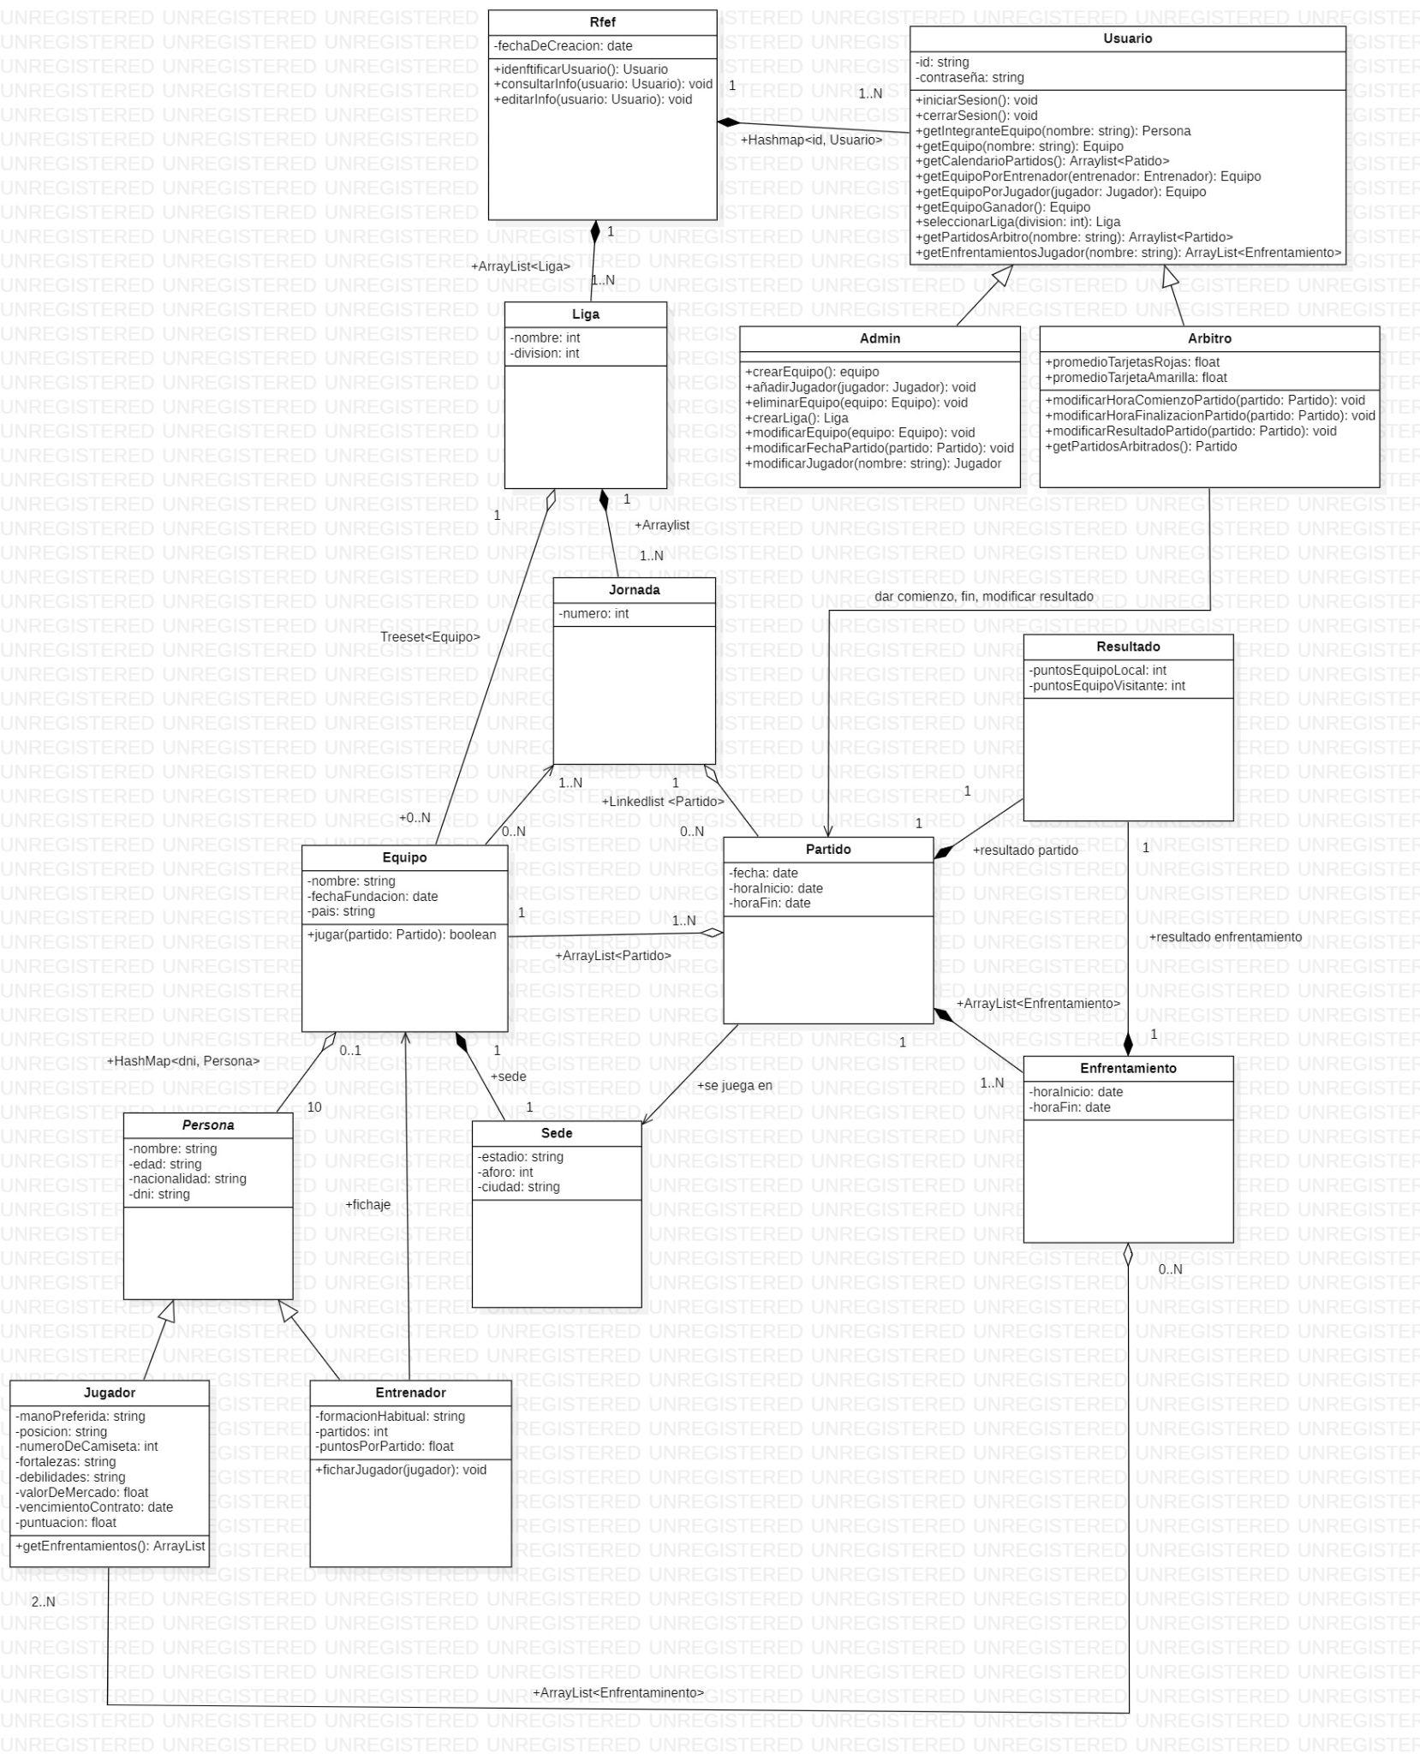

# Diagramas de Secuencia.

## Actor Usuario (Permiso Lectura)

* + 1. **Consultar información de un integrante del equipo**

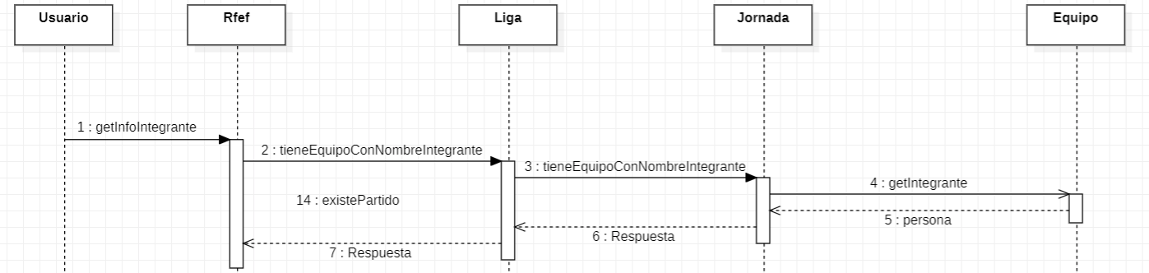

* + 1. **Consultar la información de un equipo.**

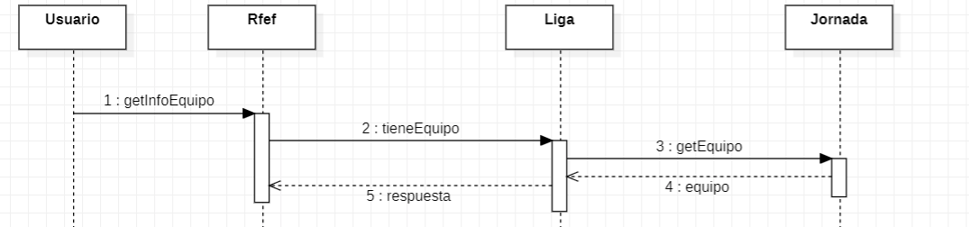

* + 1. **Consultar calendario de partidos**

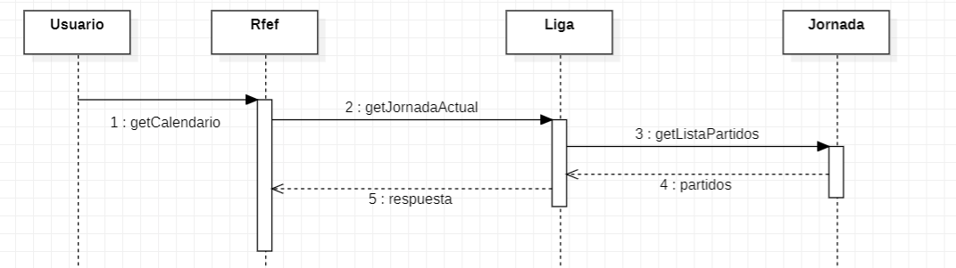

* + 1. **Consultar partidos por árbitro**

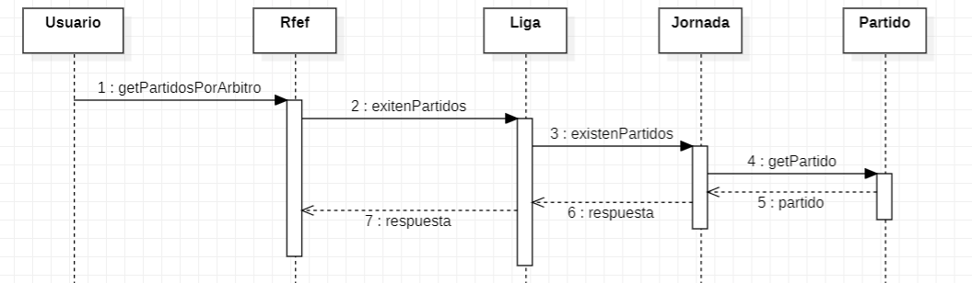

* + 1. **Consultar partidos en directo**

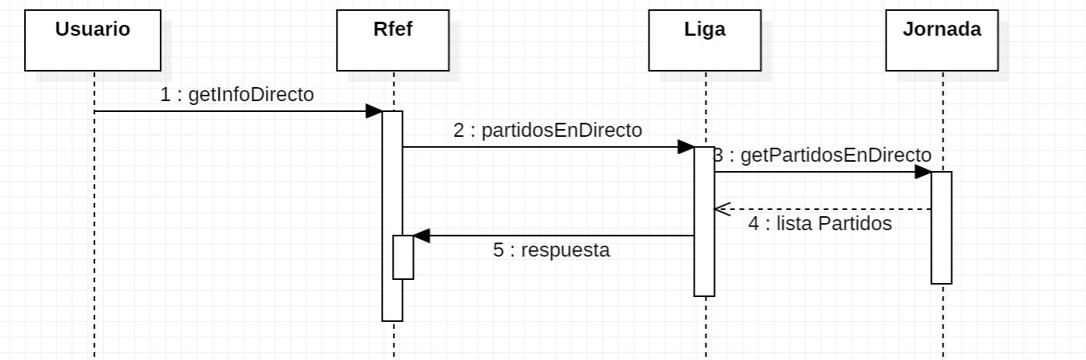

* + 1. **Consultar equipo con más puntos**

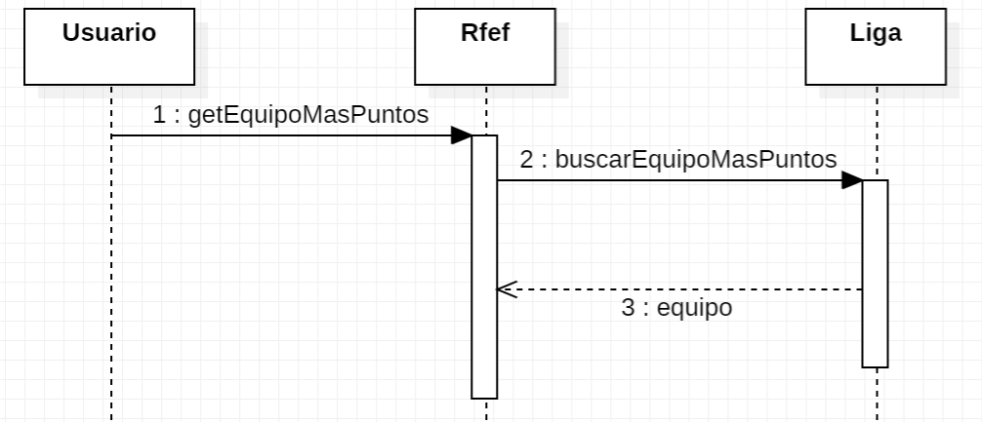

## Actor Administrador (Permiso Escritura)

* + 1. **Iniciar Sesión**

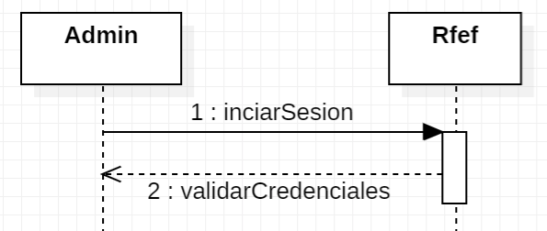

* + 1. **Crear Liga**

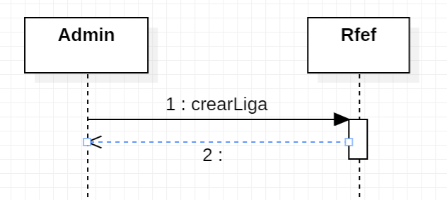

* + 1. **Crear Equipo**

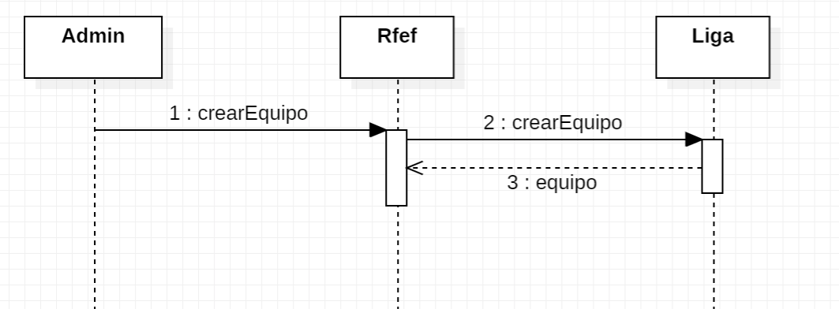

* + 1. **Añadir Jugador**

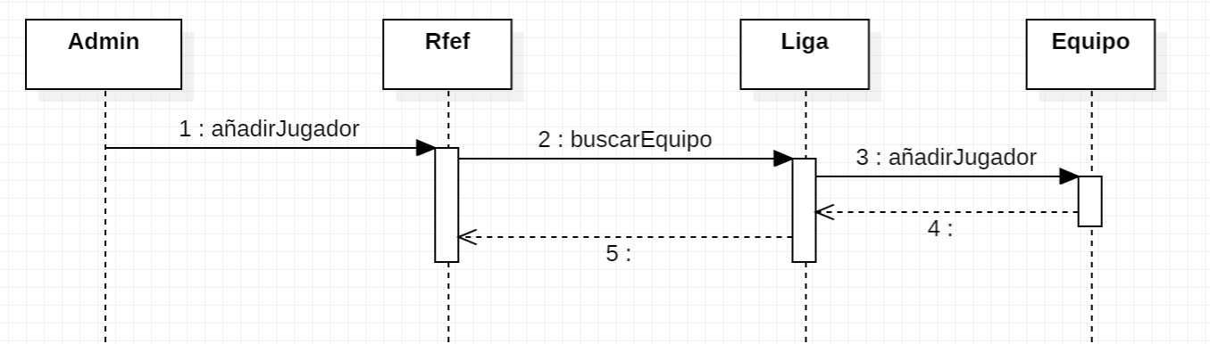

* + 1. **Eliminar Jugador**

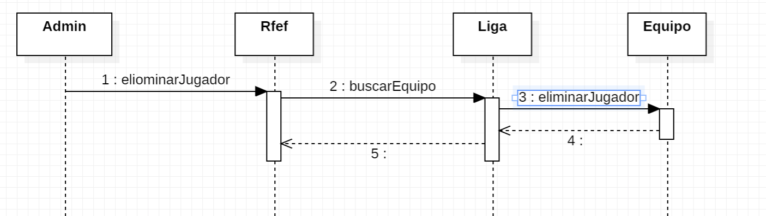

* + 1. **Modificar Equipo**

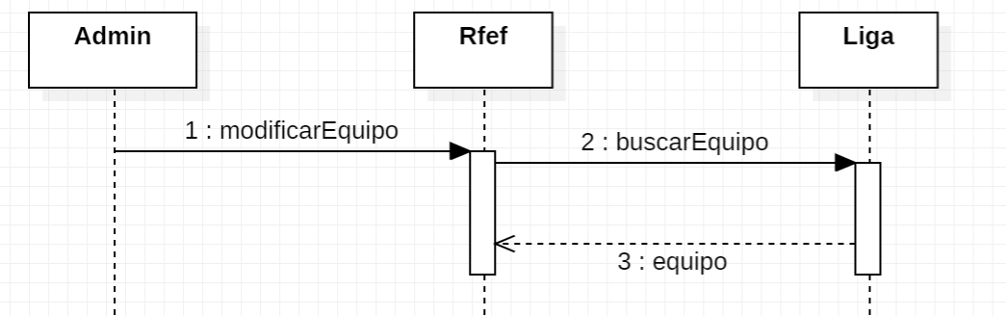

* + 1. **Modificar Jugador**

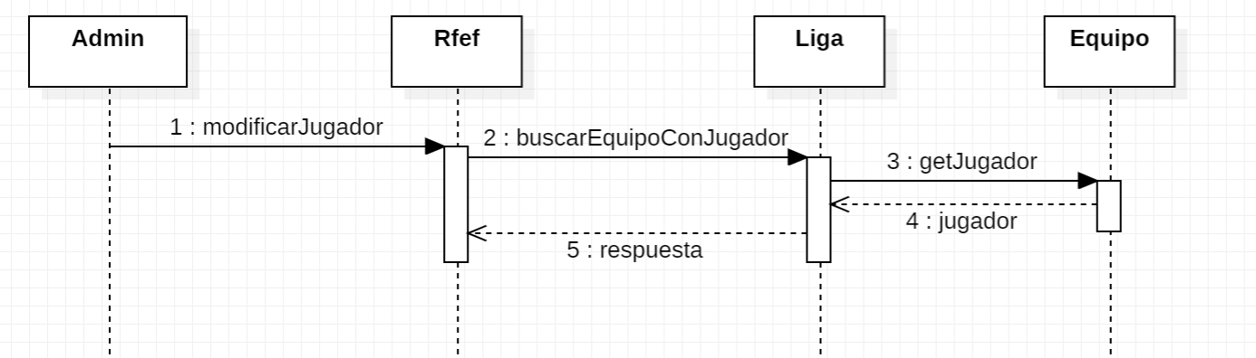

* + 1. **Modificar fecha partido**

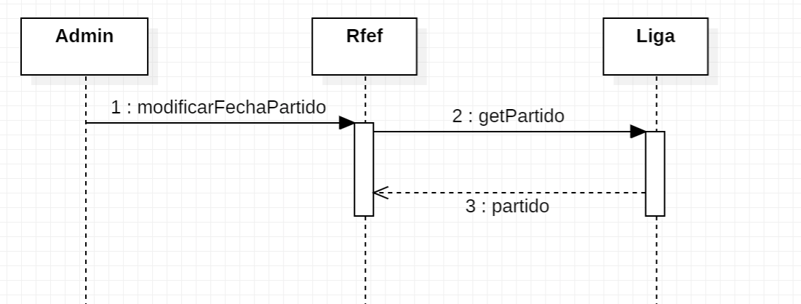

## Actor Árbitro (Permiso Escritura)

* + 1. **Modificar la hora de comienzo del partido**

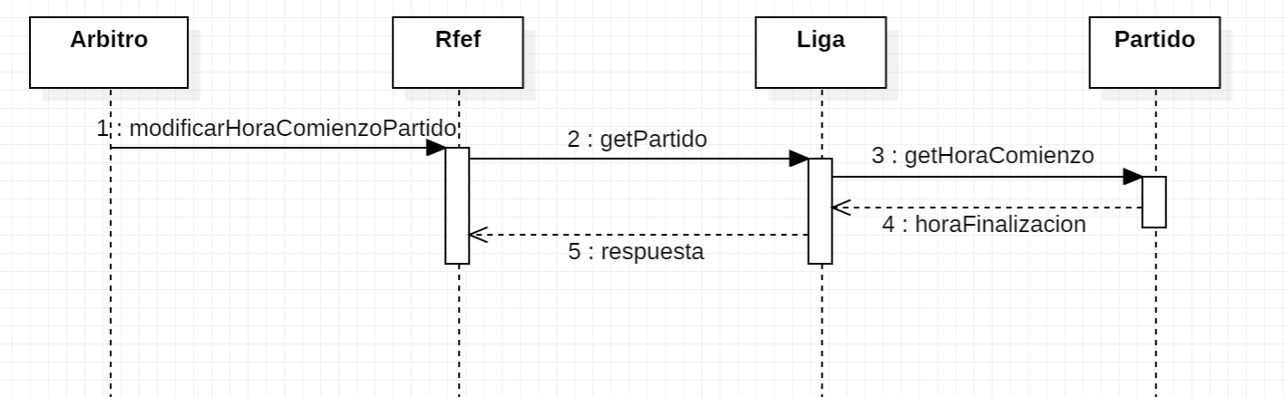

* + 1. **Modificar la hora de finalización del partido**

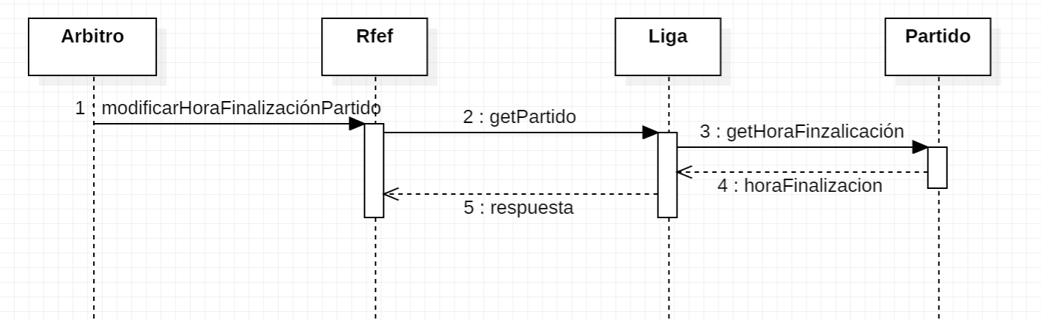

* + 1. **Modificar resultado de un partido**

